**实践三：R的基本语法知识**

**（所有练习代码存入脚本函数并作出注释）**

**1. 一维数据练习**

**分别建立包含10个数的1个数值向量和1个因子（3组），利用tapply函数计算不同组间的均值。**

**运行结果截图到下面。**

**创建了三组：chi, math eng**

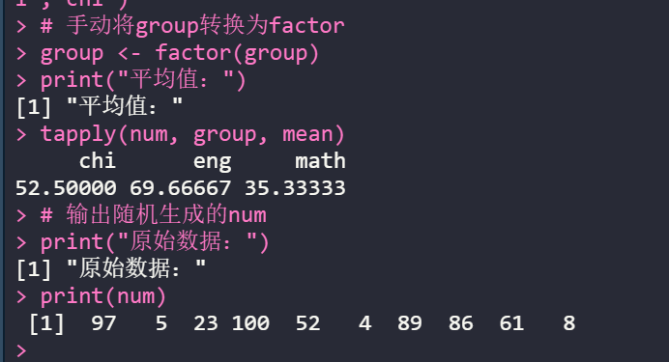

**2. 二维数据练习**

**2.1 建立包含10个数的数值向量2个，并和第1题中建立的向量和因子一起合并成1个数据框。**

**运行结果截图到下面。**

**1.直接使用data.frame()函数进行合并**

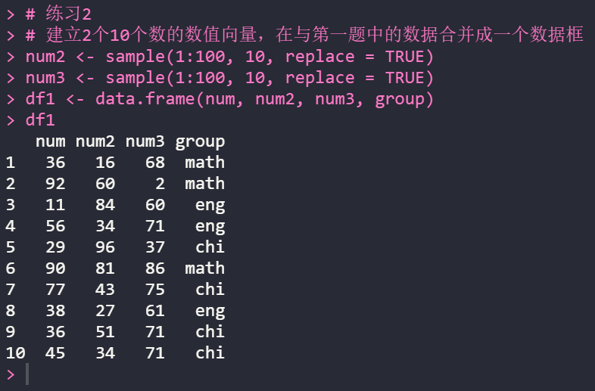

1. **使用cbind()、rbind()函数进行合并**

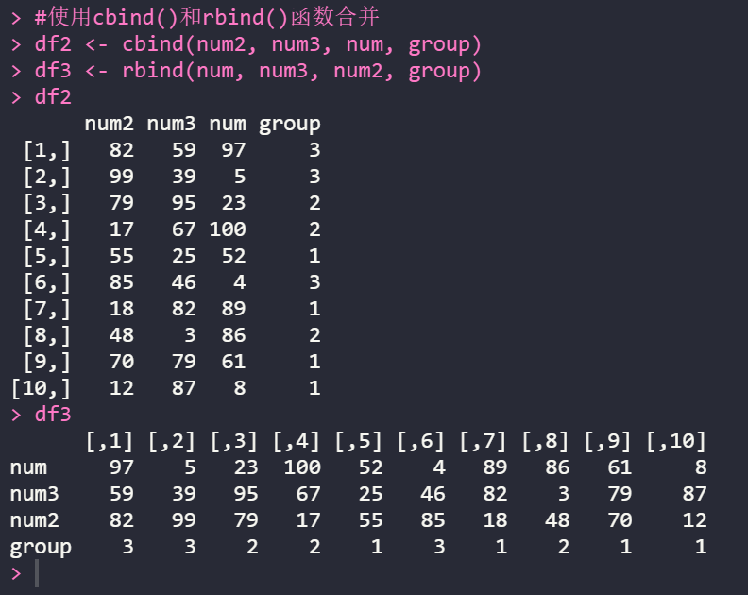

**Cbind 、rbind得到的数据类型不是数据框，所以会将不同的数据类型进行转换，导致看到的因子变量是以数值展示，而不是label**

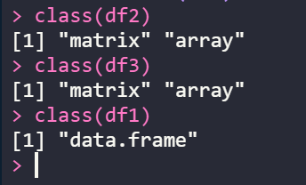

**3. 文件读入读出**

**3.1 读取多种数据格式文件（csv，xlsx，txt），并对其进行合并（使用merge, cbind 2种方法），并将合并数据分别保存成csv,xlsx,txt格式文件。**

**合并数据保存出的文件：**

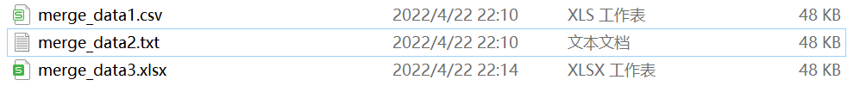

**3.2将GSE67835文件夹中的csv文件读入并合并成一个数据框，同时将文件夹中的tissue, cell type,和age的信息整合进入到同一个数据框中，将其输出为excel文件。**